Муниципальное образовательное учреждение дополнительного образования детей
«Детский эколого-биологический центр»

Природоохранный проект

«Экологическая тропа»

Работу выполнили: Малашта Екатерина,
Мурзина Татьяна. Пастухова Мария,
Гришаева Ксения, Салина Ирина, Назарова Диана Руководитель: педагог дополнительного образования,
первой квалификационной категории
Миллер Татьяна Петровна

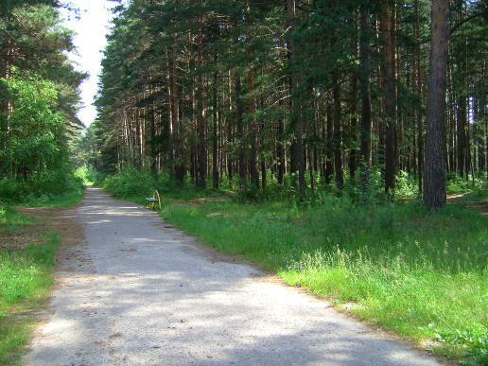

г.Колпашево
2010 год

Содержание

- Анкета заявителя.
- Описание организаторов проекта.
- Описание проекта.
- План реализации проекта.
- Ожидаемый результат.
- Используемая литература
- Сценарий экскурсии на экологической тропе.
8. Информационный отчёт о реализации проекта «Экологическая тропа».
Приложение

1.Анкета заявителя
Название проекта: Экологическая тропа.
Название организатора - заявителя: научное общество учащихся детского эколого-биологического центра г. Колпашево, программа «Растения и жизнь»;
Ф.И.О. руководителя проекта: Миллер Татьяна Петровна, педагог дополнительного образования первой квалификационной категории.

Адресная и контактная информация
Организация | Руководитель проекта
Почтовый адрес с индексом: 636463  Томская обл., г. Колпашево, ул.К.Маркса 7 | Домашний адрес с индексом:  Томская обл., г.Колпашев, ул.Тимирязева, 112
Телефоны: код 8-38-254 5-82-35 | Телефоны: код 8-38-254 5-57-68
Факс: 8-38-254 5-82-35
МУДОД «Детский эколого-биологический центр» г.Колпашево.
г.Колпашево, ул. К.Маркса 7

Регион проведения: Томская область, г.Колпашево
Сроки выполнения проекта: 2008 – 2010 гг.

2.Описание организаторов проекта
Организатором проекта является научное объединение учащихся, в состав которого входит 6 человек. Объединение занимается изучением и исследованием комнатных растений, культурных растений, и растений родного края. За время обучения дети приобрели опыт в проведении исследовательских работ. Работаем в тесном сотрудничестве с Сибирским Научно -исследовательским институтом сельского хозяйства и торфа, Томским ботаническим садом, с городским и сельским лесничествами.
Исследовательские работы на протяжении всех лет проводим и в лабораторных условиях (с комнатными и декоративными растениями), и в полевых условиях, и на учебно-опытном участке. В рамках проекта будем заниматься проведением экскурсий в парке по экологической тропе для детей младшего и среднего звена.

Организации - партнеры:
1. Томский ботанический сад.
2. Городское и сельское лесничества.
3. Экологический комитет.

Описание проекта
Экологическая тропа

Постановка проблемы
Статус особо охраняемой природной территории городскому парку был присвоен решением облисполкома № 344 от 28.09.62. В настоящее время произошли существенные изменения в состоянии данного объекта. На страницах газеты «Советский Север» не раз печатались воспоминания жителей о том, каким был парк 30 – 40 лет назад. Авторы с любовью рассказывают о растениях и животных, о площадках отдыха, о кинотеатре, о библиотеке и т.д. А, главное, парк украшали жемчужины Сибири – кедры.
С каждым годом возрастает антропогенное воздействие на данный памятник. Растительность теряет свою устойчивость, она уже не может сама поддерживать своё существование в таком виде, в каком была прежде. Нарушилась сложная система связей между отдельными растительными сообществами. Коренные естественные деревья не могут восстановиться самостоятельно, без помощи человека. Причины этого можно понять - слишком неблагоприятны стали условия жизни для растений в парке. Появилось много препятствий для естественного восстановления и жизни сообщества: выпас скота, массовое размножение вредителей, загрязнение мусором, и т. д. Необходимо принятие мер по спасению парка.
Научное объединение провело инвентаризацию древесной растительности парка. Продолжая работу по сохранению памятника природы, было решено заложить экологическую тропу.
Экологическая тропа - наиболее молодая разновидность организационного маршрута на местности для проведения пропагандисткой работы по охране природы и созданию условий для воспитания экологической культуры.

Цель: Сохранение уникального памятника природы через природоохранную и пропагандистскую деятельность

Задачи:
- Сбор информации о растениях, произрастающих в парке
- Подборка стихов, легенд о растениях
- Подборка игр для проведения их на природе
- Разработка маршрута экологической тропы
- Природоохранная деятельность
- Пропагандистская работа

План реализации проекта

№ | Мероприятия | Сроки | Методы | Ресурсы
1 | Сбор информации о растениях, подборка стихов, легенд, игр | Сентябрь 2008 – апрель 2009 г.г. | Работа с литературными источниками | Оргтехника, канцелярия, библиотечный фонд МОУ ДОД ДЭБЦ, сотрудничество с Краеведческим музеем района
2 | Разработка маршрута экологической тропы | Май – сентябрь 2009 г. | Определение маршрута на местности.  Чертёж схемы – маршрута | Оргтехника, канцелярия
3 | Природоохранная деятельность:  Восстановление сосны сибирской | Сентябрь 2008 г. – сентябрь 2010 г. | Работа с Колпашевским лесничеством.  Посадка саженцев.  Последующий уход за посадками кедров. | Опыт работы с лесничеством, посадочный инвентарь, транспорт
4 | Просветительская деятельность:  - Установка аншлагов с познавательной и предупреждающей информацией  - Организация экскурсий на экологической тропе  - Освещение в СМИ работы над проектом  - Оформление материала о городском парке | Октябрь 2008г.  Сентябрь 2009- октябрь 2010 г.г.  Сентябрь 2008- декабрь 2009 г.г.  Декабрь 2009 г. | Изготовление знаков и установка в парке  Разработка сценария и проведение экскурсий  Написание заметок в газеты  Выпуск стенгазет | Наличие нужной информации,  оргтехника, канцелярия  Опыт составления сценария, опыт работы со школами города, канцелярия, оргтехника  Наличие местных СМИ. Опыт работы с СМИ  Оргтехника, канцелярия

Ожидаемый результат проекта
Социальный:
- Привлечено внимание общественности к памятнику природы.
- В парке установлены предупреждающие и информационные знаки.
Воспитательный:
- Сформирован интерес участников проекта к различным формам участия в природоохранных мероприятиях.

Оценка хода и реализации проекта:
- Освещение хода реализации проекта в СМИ.
- Количественная оценка:
- количество проведённых экскурсий
- количество установленных аншлагов

Используемая литература.

- Ердаков Л.Н., Барсуков В.С., Чубыкина Л.Н., Ю.Р.Широков, Играя, обучаемся. Серия экологическая библиотека ИСАР-Сибирь, Новосибирск, 1999, 212с.
- Верзилин Н. По следам Робинзона. Ленинград, 1964, 575с.
- Граубин Г. Четырёхэтажная тайга. Восточносибирское книжное издательство, 1965, 170.
4. Дмитриев Ю. Пожарицкая, Владимиров, Порудоминский «Книга природы», М., 1980,
398с.
5. КрыловВ.И. Растения здоровья. Новосибирск: 1989. – 190.
6. Осипов Н.Ф. Занимательная ботаническая энциклопедия. М.,1998, 207с.
7 Рохлов В., Теремов А., Петросова Р. Занимательная ботаника, М., 1999, 432с.
8. Репетунова Е.В. Антошкина О.А. Путешествие в природу: заповедными тропами.
Томск, 2006, 80с.
9. Чубыкина Н.Л., Широков Ю.Р. Земля – наш дом, ИСАР-Сибирь, Новосибирск, 1999,
264с.
10. Журналы «Биология в школе».

Сценарий экскурсии на экологической тропе.

Цель экскурсии:
Способствовать воспитанию культуры поведения человека в природе, и расширение знаний о растениях, произрастающих в парке.

Задачи:
- Приобщить детей к изучению растений в родном краю
- Расширить знания о растениях родного края
- Приобщить детей к сохранению растений в родном краю
Точка №1
ПРИРОДА - НАШ ДОМ
…Среди домов больших и малых
Растущих вновь, совсем усталых,
Красавец - парк шумит седой.
Кедрач друзьям кивает головой.
( Это строчки из стихов Анатолия Панова,
написанные в 1977г.)

Лес – это не просто совокупность растительных и животных организмов. Лес можно сравнить с симфоническим оркестром, в котором каждое растение, животное, гриб является отдельным инструментом, исполняющим свою партию. Это значит, что каждое растение взаимодействует со средой произрастания и друг с другом, изменяясь непрерывно. Вмешательство человека может кардинально изменить состав, форму, рост и возобновление лесного массива.
Наш парк - часть естественной тайги площадью 20 га, которую оставили при строительстве города в тридцатые годы. Он представляет собой сообщество разных типов леса.. Решением Томского облисполкома №344 от 28.09.62 г. парку присвоен статус памятника природы, что говорит о его специальном целевом историческом и научном значении.
В чём заключается ценность этого зелёного уголка?
Парк создает благоприятный климат, гасит шумы города, фильтрует вредные газы, взвешенные частицы тяжелых металлов, выделяемые автомобильным транспортом, поглощает углекислый газ, формирует запасы воды для городского водозабора, выделяет кислород, фитонциды, убивающие болезнетворные микробы. Это далеко не полный перечень положительного влияния парка на город и его жителей.
Парк украшают жемчужины Сибири – кедры. С каждым годом возрастает антропогенное воздействие на данный памятник. Растительность теряет свою устойчивость. Она уже не может сама поддерживать своё существование в таком виде, в каком была прежде. Нарушилась сложная система связей между отдельными растительными сообществами. Коренные естественные деревья не могут восстановиться самостоятельно, без помощи человека. Причины этого можно понять. Слишком неблагоприятной стали условия жизни для растений в парке. Появилось много препятствий для естественного восстановления и жизни: выпас скота, массовое размножение вредителей, загрязнение мусором, и т. д.
Не спешите быстро пройти через парк. Остановитесь и прислушайтесь, чтобы узнать тайны деревьев. С некоторыми тайнами растений мы хотим вас познакомить.

Точка №2
ПОЛЯНА – ИСТОЧНИК
В центре тропы расположена поляна с источником. Здесь путников ожидает отдых. Можно вкусной водицы напиться из подземного источника, можно и отдохнуть, можно и сфотографироваться. На поляне встречаются реликтовые растения: фиалка, осока лесная, папоротник орляк. Здесь также растут: кислица, волосенец, тимофеевка луговая, полевица, майник. Есть такое растение, которое одним из первых появляется на гарях и лесных вырубках. В нашем парке в большом количестве оно выросло в том месте, где когда-то были аттракционы. Оно является хорошим медоносом. Из стеблей этого растения после обработки вьют верёвки, делают ткани. Вы, конечно, догадались – это кипрей, или иван-чай (так его называют в народе); он снабдит вас для обеда всем необходимым. Молодые корневища сладкие, их можно есть в сыром и варёном виде. Из молодых листьев и побегов готовят супы и салаты. Из высушенных корней делают муку, из которой выпекают лепёшки. Из листьев готовят чай. Из семян иван-чая можно получить масло (кстати, ничуть не меньше, чем из семян подсолнечника).
Игра «воронья охота». Детям выдаются «охотничьи» списки, в котором написано, что необходимо найти в лесу и принести на место остановки. Во время выполнения задания детям потребуется проявить творчество и внимание.
«Охотничий» лист. 1. Пёрышко. 2. Семечко растения, принесённое ветром. 3. 30 штук чего-нибудь. 4. Колючка. 5. Шишка. 6. Три предмета, относящихся к мусору. 7. Что-нибудь бесполезное. 8. Опавший лист. 9. Что-нибудь белое. 10. Хвоинки сосны и кедра. 11. Что-нибудь мягкое. 12. Что-нибудь острое. 13. Что-нибудь важное для природы. 14. Большая улыбка.
Точка № 3
ПЯТЬ СОСЕНОК
Вот стоит крохотная зелёная сосёнка. Недавно она проклюнулась из земли. Иголки у сосны -не просто украшение деревца. Это – кухня, где приготовляется пища. Если бы вы захотели посчитать все отверстия – устьица, которые находятся на иголках сосёнки, вам не хватило бы и года. Они ничтожно малы, зато их тысячи на каждой иголке. Пока сосёнки маленькие, им надо немного воды и света. Но в дальнейшем из ста сосёнок вырастают только пять. Но зато эти пять будут самые сильные и высокие.
Игра «Определение предмета». Как только ознакомитесь с местом, где будет проводиться игра, соберите образцы листьев, цветов, семян деревьев и кустов – всего 7-10 предметов. Разбейте группу на 2 равные команды. Выстройте их лицом друг к другу в 10-ти метрах друг от друга. Разложите собранные образцы на земле в ряд между командами. Команды должны рассчитаться так, чтобы у каждого игрока в каждой команде был свой номер (1,2,3 и т. д.). Когда команды будут готовы, произнесите название дерева или кустарника, образцы которых лежат на земле, затем назовите номер (чтобы внести неожиданность называйте номера не по порядку). Как только игроки услышат свой номер, они должны подбежать к образцам на земле и, стараясь опередить соперника, найти предмет. Победивший игрок приносит команде 2 очка; в случае ошибки команда теряет 2 очка.
(веточка рябины, веточка ранетки, лист малины, веточка сосны, веточка кедра, лист рябины, лист черёмухи, шишка сосны, шишка кедровая, лист берёзы, лист подорожника).

Точка № 4
КЕДРОВАЯ КУХНЯ

« Как былинные стражи, эти кедры вдали
Подойди к ним поближе, их красу рассмотри.
Вольно ветви раскинув, загляделись на свет
И, тихонько качаясь, шлют всем людям привет…»

Сосна сибирская распространена примерно на одной трети всей лесной зоны России. Красавцы кедры достигают 35 м в высоту и 1,5 м в диаметре. Живёт кедр до 300 лет. Плодоносить начинает с 30 летнего возраста.
Воздух в кедровом лесу стерилен, т.к. эфирные масла, содержащие в хвое, уничтожают микробов.
Настой хвои - надёжное средство против цинги. Мягкая, лёгкая и одновременно прочная, розовато – жёлтая древесина кедра высоко ценится как строительный и поделочный материал. Из неё делают музыкальные инструменты - она удивительно певуча. Лучшие карандаши делают из кедра. Из опилок получают скипидар. Кедровая смола – живица. В годы войны спасала раненых при ожогах. Ко всему сказанному кедр очень декоративен.
Когда вы попадёте в кедровый лес, то он вас и молочком напоит, и маслом накормит. А молочко это можно получить из кедровых орешков. Надо хорошенько раздавить в миске свежие орехи и залить крутым кипятком. Получится молочко. И масло также получают из орехов, т. к. ядра содержат 28 % жира. Кедровое масло ценится за удивительную его целебность. Год назад мы высадили здесь в парке 96 кедров в возрасте трёх лет. Посмотрите, как они выросли за год! А теперь найдите отличия сосны сибирской от сосны обыкновенной.
Игра «Силуэты деревьев». Найдите место в лесу, где растут несколько видов деревьев. Один ребенок изображает дерево определённого вида, остальные пытаются угадать, что это за дерево. Группа может играть, разделившись на две команды. Можно изображать животных или предоставить детям возможность самим выбрать природные предметы или существа, которые они могут изображать (но никаких машин, роботов и т.д.!!!)
Точка №5
ЛАКОМСТВО ПЕРНАТЫМ
Загадка: «Под ярусом, ярусом висит зипун с красным гарусом» (рябина).
Рябина растет в лесах в диком виде, но человек давно ввел ее в культуру. Это одна из самых зимостойких плодовых культур. Переносит морозы до –50° С. Растет по всей России. К почве не требовательна, но светолюбива, очень не любит тень. Предпочитает берега рек, вырубки, опушки леса, обочины дорог. Живет до 200 лет. Плоды появляются, начиная с 8—10 лет, ежегодно. Рябина является лакомством для наших пернатых друзей. Издревле 23 сентября было днём именин рябины, а также днем именин Петра и Павла. После первых осенних заморозков ягоды становились мягкими и сладкими; к тому же крестьяне верили, что ягоды, собранные на Петра и Павла, служат оберегом. Кисти рябины вешали под крышу дома, чтобы привлечь в избу счастье и благополучие. Существовало поверье, что вся нечистая сила боится солнечных лучей, а, следовательно, и красных ягод рябины, как символа солнца. 23 сентября – это осеннее равноденствие, когда день равняется с ночью. Согласно поверьям, солнце ложилось спать до наступления весны. Осеннее равноденствие на Руси отмечалось, как большой праздник. В деревнях устраивали гулянья, накрывали столы, где центральное место занимали пироги с различной начинкой. Крестьяне обращались к Петру и Павлу, прося их помочь перезимовать до следующей весны.
Игра «Ноев ковчег»
Детям раздаются карточки с названием животного. Каждое животное написано на двух карточках.
Каждый ребенок, прочитав животное, должен «превратиться» в него, но никому не говорить, кто он. По сигналу все должны изображать то животное, которое было на карточке (издавать звуки, изображать позы), стремясь к привлечению вторых половинок. Игра кончается тем, что все находят друг друга.

Точка №6

СЪЕДОБНЫЙ СОРНЯК

Загадка:
Я расту в округе смело
И бывает даже так -
Я вцепляюсь озверело
В коз, овец и злых собак (лопух).
Кто любит кушать морковь, петрушку, повидло?

И то, и другое, и третье вам дадут корни лопуха. Это растение вы часто встречаете в парке. Отваришь корни – получишь заменитель овощей, вываришь, как следует – будешь кушать повидло, высушишь корни - будет про запас мука, поджаришь корешки – будет из чего сварить кофе.

Игра «Слепая гусеница»
Группе предлагается пройти маршрут «вслепую». Всем завязываются глаза, зрячей остается только «Голова гусеницы», один участник, которого выбирает группа. «Голова» может знаками передавать группе сведения о встречаемых ею препятствиях, но не произносит ни слова. Группа может договориться о системе знаков, которые будет подавать «голова». Участникам надеваются повязки на глаза, и они отправляются в путешествие. Маршрут длиной до 100 м должен проходить так, чтобы дети преодолевали спуск и подъем, можно провести их под нависающим деревом или перейти через неширокий ручей. От организаторов требуется особое внимание, чтобы не было травм.

Наше путешествие по парку подошло к концу, и я надеюсь, вы здесь открыли что-то новое для себя и необычное. А теперь попробуйте ответить на несколько вопросов.
- Что вы научились понимать в мире природы?
- Как человек влияет на природу?
- Как нужно правильно вести себя в природе?
- Что вы можете сделать сами, чтобы сохранить наш парк?

Информационный отчёт о реализации проекта
«Экологическая тропа»
Научное общество учащихся детского эколого - биологического центра с сентября 2008 г. по ноябрь 2010 г. работало над реализацией проекта «Экологическая тропа».
Цель проекта:
Сохранение уникального памятника природы через
природоохранную и пропагандистскую деятельность

Работа с литературными источниками
■ Для создания проекта обработано 3 источника: «Путешествие в природу: заповедными тропами», «Играя, обучаемся», подборка журналов «Биология в школе».
■ Для составления паспорта по экологической тропе обработано 2 источника: «Путешествие в природу: заповедными тропами», журнал «Биология в школе».
■ Для проведения экскурсий на тропе была проведена подборка игр на природе из сборников «Играя, обучаемся» по экологическому воспитанию (5 штук). Для экскурсии были подготовлены сообщения о некоторых растениях, произрастающих в парке. Для этого обработали 10 литературных изданий (фото 1, 2).

Разработка маршрута экологической тропы
Местом закладки экологической тропы стал городской парк, который является памятником природы. Для реализации проекта «Экологическая тропа» был разработан маршрут протяжённостью 1,5 км, продолжительностью 1 час. Экскурсия была подготовлена для детей среднего звена образовательных учреждений и учреждений дополнительного образования. Во время экскурсии планируется 6 остановок, на которых экскурсовод даёт информацию о растениях и организует игры. Каждая остановка имеет название, связанное с тем, о чем пойдёт речь (природа - наш дом, поляна – источник, пять сосёнок, кедровая кухня, лакомство пернатым, съедобный сорняк). В заключении экскурсантам предлагается ответить на вопросы, связанные с экологическим воспитанием. Общее назначение тропы прогулочно – познавательное.
Природоохранная деятельность
■ Чтобы вернуть первоначальный природный облик парка, необходимо оберегать всходы и подрост кедров и проводить прореживание сосны обыкновенной. Для возрождения в парке сосны сибирской научное объединение вышло с предложением к сельскому и городскому лесничеству о посадке кедров в городском парке. Лесники выделили саженцы кедра в возрасте трёх лет, в количестве 96 штук, и специальные мечи для посадки. В сентябре силами нашего объединения молодые деревца были высажены (фото 5, 6).
■ В летние месяцы 2009 года провели уход за нашими зелёными питомцами, так как в первые годы жизни кедры очень медленно растут и отстают в росте не только от кустарников, но и от трав. В июне и августе провели прополку и рыхление посаженных кедров (7, 8). После проверки посадок выяснилось, что принялись и пошли в рост 65 молодых растений, что составило 67% от посаженных. В дальнейшие годы уход за деревцами будет продолжен.

Просветительская деятельность
■ Деятельность проекта направлена на работу с обучающимися школьных образовательных учреждений и учреждений дополнительного образования. С сентября по октябрь 2009 года включительно для школьников были организованы экскурсии по экологической тропе в парке.
В экскурсиях по тропе приняли участие школы №5 и №7 и дети эколого - биологического центра. В целом в практическую деятельность было вовлечено 110 детей, провели 5 экскурсий. В 2010 году провели 2 экскурсии для обучающихся школы №7 (фото 9, 10, 11, 12).
■ В парке были установлены аншлаги с познавательной и предупреждающей информацией в количестве 10 штук (фото 3, 4).

Освещение мероприятий в СМИ
Газетные публикации:
Статья «Возрождение кедрового парка» в газете «Колпашевская».

Практическая значимость реализации проекта «Экологическая тропа»
■ привлечено внимание общественности к памятнику природы
■ установлены предупреждающие и информационные знаки
■ у участников проекта появился интерес к различным формам природоохранных мероприятий
■ налажены контакты с образовательными учреждениями.
■ получены заявки на проведение экскурсий в 2011 году
■ научились писать заметки в СМИ.
■ получен опыт проведения экскурсий и организации игр на природе
■ расширены знания детей о растениях родного края
■ дети приобщились к сохранению растений в родном краю

Сбор информации о растениях, подборка стихов, игр на природе.

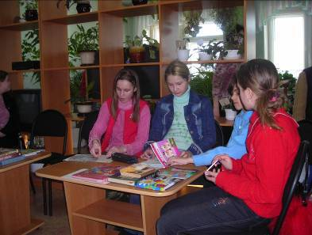
Фото.1. За работой - разработка сценария

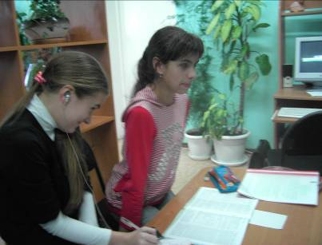
Фото 2. Подборка игр для тропы.

Для проведения экскурсии по экологической тропе была
проведена подборка игр (5 штук) на природе из сборников
«Играя, обучаемся» по экологическому воспитанию, подготовлен
сценарий экскурсии и составлен паспорт.

Разработка маршрута экологической тропы.
План – схема.

2
3
6
5
4
1
НАЧАЛО
маршрута

Для реализации проекта был разработан маршрут экологической тропы протяжённостью 1,5 км. Продолжительность проведения экскурсии 1,5 часа. Время проведения: сентябрь – октябрь, т.е. осеннее. Общее назначение тропы: прогулочно – познавательная.

Установка аншлагов с познавательной и предупреждающей
информацией.

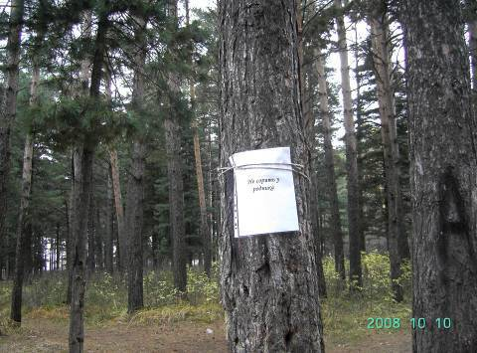
Фото 3. Не сорите у родника!

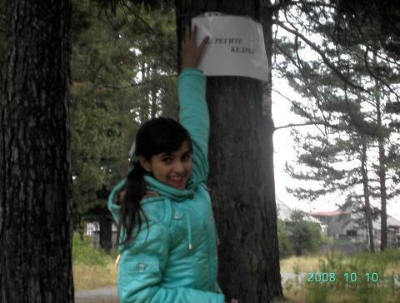
Фото 4. Берегите кедры
С познавательной и предупреждающей информацией в парке были
установлены аншлаги в количестве 10 штук.

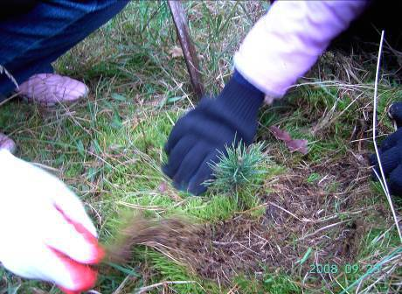
Фото 5. Будущий кедр

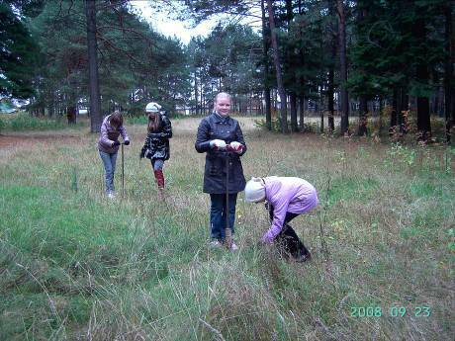
Фото 6. Посадке саженцев

Для возрождения в парке сосны сибирской в сентябре 2008 года
ребята из научного объединения учащихся высадили 96 кедров.

Уход за посадками молодых кедров.

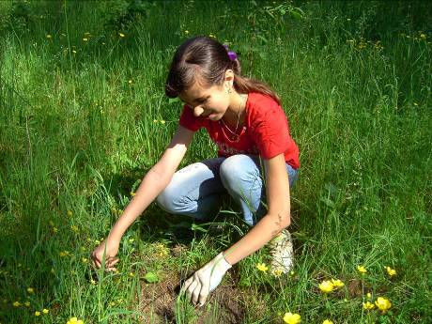
Фото № 7. Уход за посадками

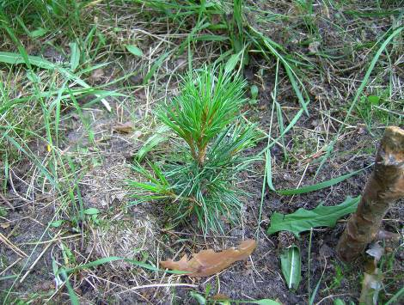
Фото №8. За год подросли

В июне и августе провели прополку и рыхление посадок.
После проверки посадок выяснилось, что принялись и пошли в рост
65 молодых кедров, что составило 67% от посаженных.

Проведение экскурсий на экологической тропе.

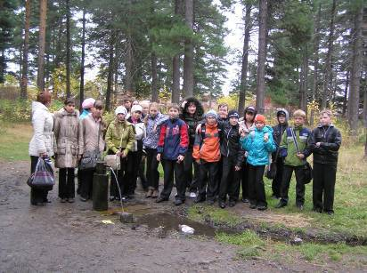
Фото 9. 6А класс школы №5 на память у родника

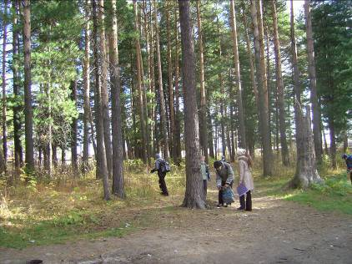
Фото №10. Выполняя задание на точке №2

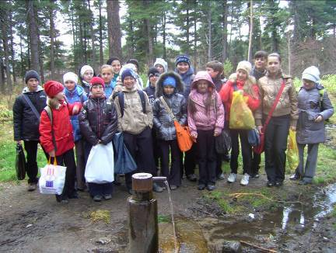
Фото 11. 5А класс школы №7 на память у родника

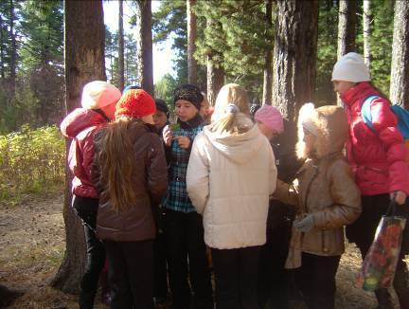
Фото 12. Дружная команда 5А готовится к игре «Слепая гусеница»

Экскурсии по тропе проводились в городском парке в сентябре и октябре для
учеников 5-6 классов школ №5 и №7, т.к. эти школы расположены географически
ближе к парку. В течение двух месяцев было проведено 5 экскурсий, в которых
смогли принять участие 110 человек.

Освещение в СМИ работы над проектом.

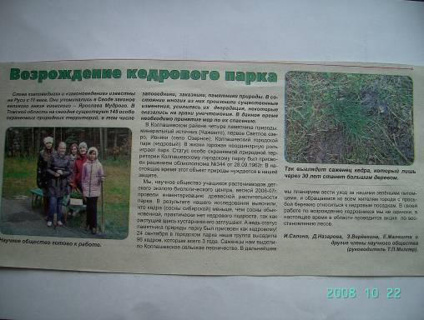

Газетные публикации.
- Статья «Возрождение кедрового парка»
в газете «Газета Колпашевская».

Паспорт экологической тропы.

Район ………………………………………...Колпашевский
Область………………………………………Томская
Местонахождение ………………………… центр города Колпашево
Землепользователь …………………………городская администрация
Назначение экологической тропы…………прогулочно – познавательное
Краткое описание границ маршрута……….маршрут тропы начинается на окраине парка, далее по тропинке идёт к роднику. В основном маршрут приурочен к асфальтовым дорожкам и тропинкам, протоптанными людьми. В маршруте предусматривается 5 остановок.
Экскурсионные объекты………родник, молодые сосёнки, кедры, молодые посадки кедра, рябина, лопух
Маршрут разработан …………...Малашта Екатерина, Мурзина Татьяна. Пастухова Мария,
Гришаева Ксения, Салина Ирина, Назарова Диана.

